みよし市消防団協力事業所等表示制度実施要綱
（目的）
第１条 この要綱は、みよし市消防団に積極的に協力している事業所又はその他の団体（以下「事業所等」という。）を消防団協力事業所等（以下「協力事業所等」という。）として認定し、消防団協力事業所表示証（以下「表示証」という。）を交付するために必要な事項について定め、もって地域の消防防災力の充実強化の一層の推進を図ることを目的とする。
（申請及び推薦）
第２条 協力事業所等としての認定及び表示証の交付を受けようとする事業所等は、みよし市消防団協力事業所等認定申請書（様式第１号）により、市長に申請するものとする。
２ 消防団長は、協力事業所等として認定し、表示証を交付することが適当であると認められる事業所等について、みよし市消防団協力事業所等認定推薦書（様式第２号）により、市長に推薦することができる。
（審査及び認定基準）
第３条 市長は、前条に規定する申請又は推薦があったときは、これを審査し、当該事業所等が消防関係法令に違反しておらず、かつ、次の各号に掲げる基準のいずれかに適合していると認めるときは、協力事業所等の認定を行うものとする。
（１）従業員又は学生が消防団員として、３人以上入団している事業所等であること。
（２） 従業員又は学生が行う消防団活動について、積極的に配慮している事業所等であること。
（３）災害時等に事業所等の資機材等を消防団に提供する等の協力をしている事業所等であること。
（４）その他消防団活動に協力することにより、地域の消防防災体制の充実強化に寄与している等、特に優良と認める事業所等であること。
（表示証の交付）
第４条 市長は、協力事業所等の認定を行ったときは、当該事業所等に表示証（様式第３号）を交付するものとする。
（表示証の表示）
第５条 前条の規定により交付された表示証は、事業所等の見やすい場所等に表示するものとする。
２ 前項に定めるもののほか、表示証を同率に拡大又は縮小して、パンフレット、チラシ、ポスター、看板、電磁的方法（電子的方法、磁気的方法その他人の知覚によっては認識することができない方法をいう。）により行う映像その他の広告に表示できるものとする。
（表示証交付整理簿の備付け）
第６条 市長は、みよし市消防団協力事業所等表示証交付整理簿（様式第４号）を備え付け、表示証を交付する事業所等の名称、所在地、有効期間等の必要事項を記録するものとする。
（表示証有効期間）
第７条 表示証の有効期間は、原則として、認定の日から２年又は次条の規定による認定の取消しの日までとする。ただし、協力事業所が総務省消防庁消防団協力事業所表示証（以下「総務省消防庁表示証」という。）の交付を受けた場合は、表示証の有効期間は、総務省消防庁表示証の交付を受けた日から２年とする。
２ 表示証の効力が失効した事業所等については、第５条に規定する表示を行うことができない。
３ 市長は、表示証の有効期間が満了する前に、協力事項の現状及び表示の継続の意思を確認した上で、認定を更新できるものとする。
（認定の取消し）
第８条 市長は、協力事業所等が次の各号のいずれかに該当する場合には、当該認定を取り消すものとする。この場合において、市長は、相手方に対し、当該認定を取り消す理由を文書で通知するものとする。
（１）事業を廃止又は休止したとき。
（２）第３条各号に掲げる基準に適合しないこととなったとき。
（３）偽りその他不正な手段により協力事業所の認定を受けたとき。
（４）その他協力事業所としての認定が適当でないと認めるとき。
２ 前項の規定により協力事業所等の認定を取り消された事業所等は、速やかに表示証を市長に返還しなければならない。
（協力事業所の公表）
第９条 市長は、協力事業所等の名称、みよし市消防団への協力内容その他の事項について、広報紙に掲載すること等により、公表するものとする。
（委任）
第１０条 この要綱に定めるもののほか、必要な事項は、市長が定める。
附 則
この要綱は、平成２９年４月１日から施行する。
様式第１号（第２条関係）
みよし市消防団協力事業所等認定申請書

年 月 日

みよし市長 様

事業所等所在地
事業所等名称
代表者 ㊞
担当者
電 話

みよし市消防団協力事業所等表示制度実施要綱第２条第１項の規定により、下記のとおり申請します。
記
１ 申請区分 （該当する区分にレ点を記入してください。）
□ 新 規 （はじめて協力事業所の認定を受ける場合）
□ 再申請 （表示証の表示有効期間の満了に伴い、再度表示を希望する場合）
２ 協力内容 （該当する項目に○印を付けてください。）
項目  番号 | ○印 | 協力内容
１ |  | 従業員又は学生が消防団員として、３人以上入団している。
２ |  | 従業員又は学生が行う消防団活動について、積極的に配慮している。  （概要 ）
３ |  | 災害時等に事業所等の資機材等を消防団に提供する等の協力をしている。  （概要 ）
４ |  | その他消防団活動に協力することにより、地域の消防防災体制の充実強化に寄与している。  （概要 ）
３ 従業員の消防団所属状況
従業員名 | 所属消防団名 | 備考

４ 添付資料
（１）会社案内・パンフレット等
（２）上記項目の協力内容が具体的に分かる書類
（３）その他審査に必要な資料

担当者  記入欄 | 【特記事項】

様式第２号（第２条関係）
みよし市消防団協力事業所等認定推薦書

年 月 日

みよし市長 様

みよし市消防団長 ㊞

みよし市消防団協力事業所等表示制度実施要綱第２条第２項の規定により、下記のとおり推薦します。

記

１ 推薦事業所等
事業所等所在地
事業所等名称
代表者
担当者
電話

２ 協力内容(該当する項目に○印を付けてください。)
項目  番号 | ○印 | 協力内容
１ |  | 従業員又は学生が消防団員として、３人以上入団している。
２ |  | 従業員又は学生が行う消防団活動について、積極的に配慮している。  （概要 ）
３ |  | 災害時等に事業所等の資機材等を消防団に提供する等の協力をしている。  （概要 ）
４ |  | その他消防団活動に協力することにより、地域の消防防災体制の充実強化に寄与している。  （概要 ）
３ 従業員の消防団所属状況
従業員名 | 所属消防団名 | 備考

４ 添付資料
（１）会社案内・パンフレット等
（２）上記項目の協力内容が具体的に分かる書類
（３）その他審査に必要な資料

担当者  記入欄 | 【特記事項】
様式第３号（第４条関係）
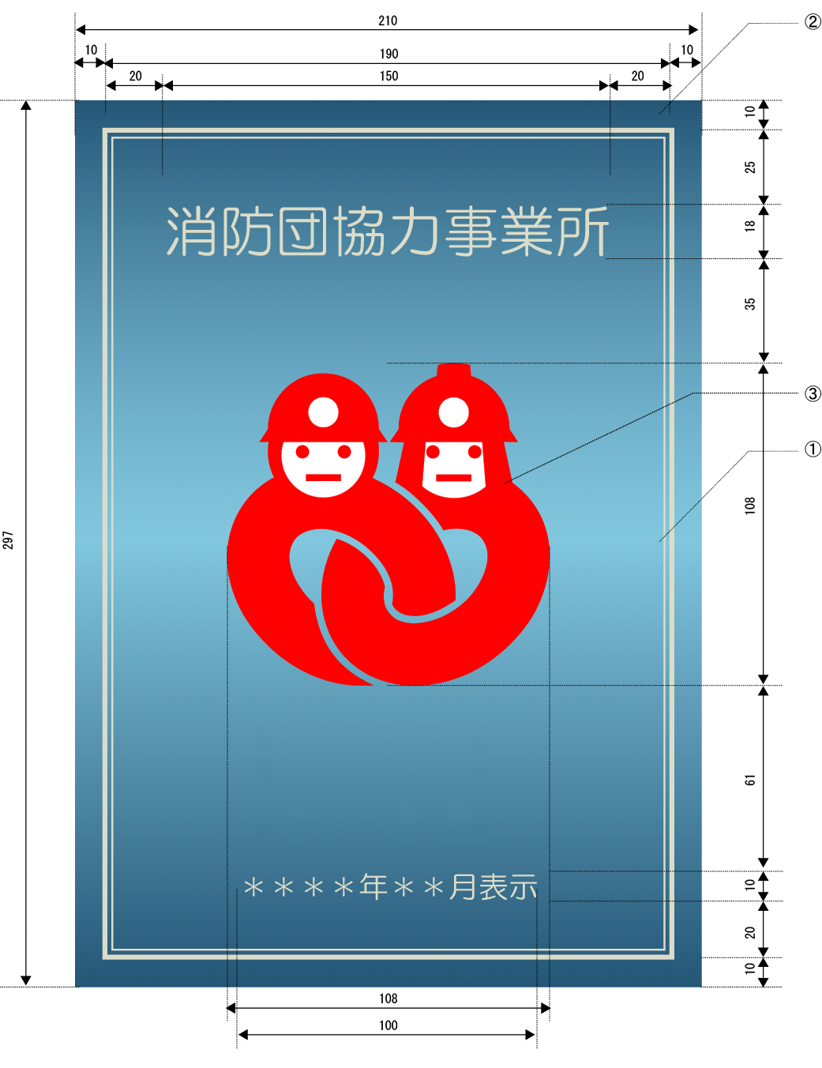

備考
１ 数字の単位はミリメートルとする。
２ 材質はプラスチック等、厚みは６ｍｍ以上とする。
３ 色は次のとおりとする。
 |  | 色（CMYK値による色指定）
① | 地色(中央部) | 青（C：50%、M：5%、Y：0%、K：0%）
② | 地色(上下部) | 青（C：85%、M：40%、Y：25%、K：12%）
③ | 表示マーク(面) | 赤（C：0%、M：95%、Y：90%、K：0%）
④ | 文字、枠線 | 銀

様式第４号（第６条関係）
みよし市消防団協力事業所等表示証交付整理簿

交付  番号 | 名称 | 郵便番号  所在地  担当者・電話 | 初回表示証年月日  現表示証有効期間  更新回数 | 協力内容  (要綱第４条関係)  ※該当にレ | 表示証連名  市町村 | 備考  ※該当にレ
１ |  |  |  | □１ □２  □３ □４ |  | □ 申請  □ 推薦
２
３
４
５

